职业卫生检测技术服务信息公开表
用人单位  名称 | 海斯特（青岛）泵业有限公司
地理位置 | 青岛市即墨区石林三路888号
联系人 | 王琪
调查专业  技术人员名单 | 贾健、王洪帅 | 调查时间 | 2024.02.18 | 陪同人 | 王琪
采样专业  技术人员名单 | 贾健、张心 | 采样时间 | 2024.02.19 | 陪同人 | 王琪
检测专业  技术人员名单 | 田立茹、常鑫钰、郭秀丽、孙颖、李笑笑、包红艳 |  | 检测时间 | 2024.02.19-2024.02.25
影像资料  （调查影像资料及采样影像资料） | 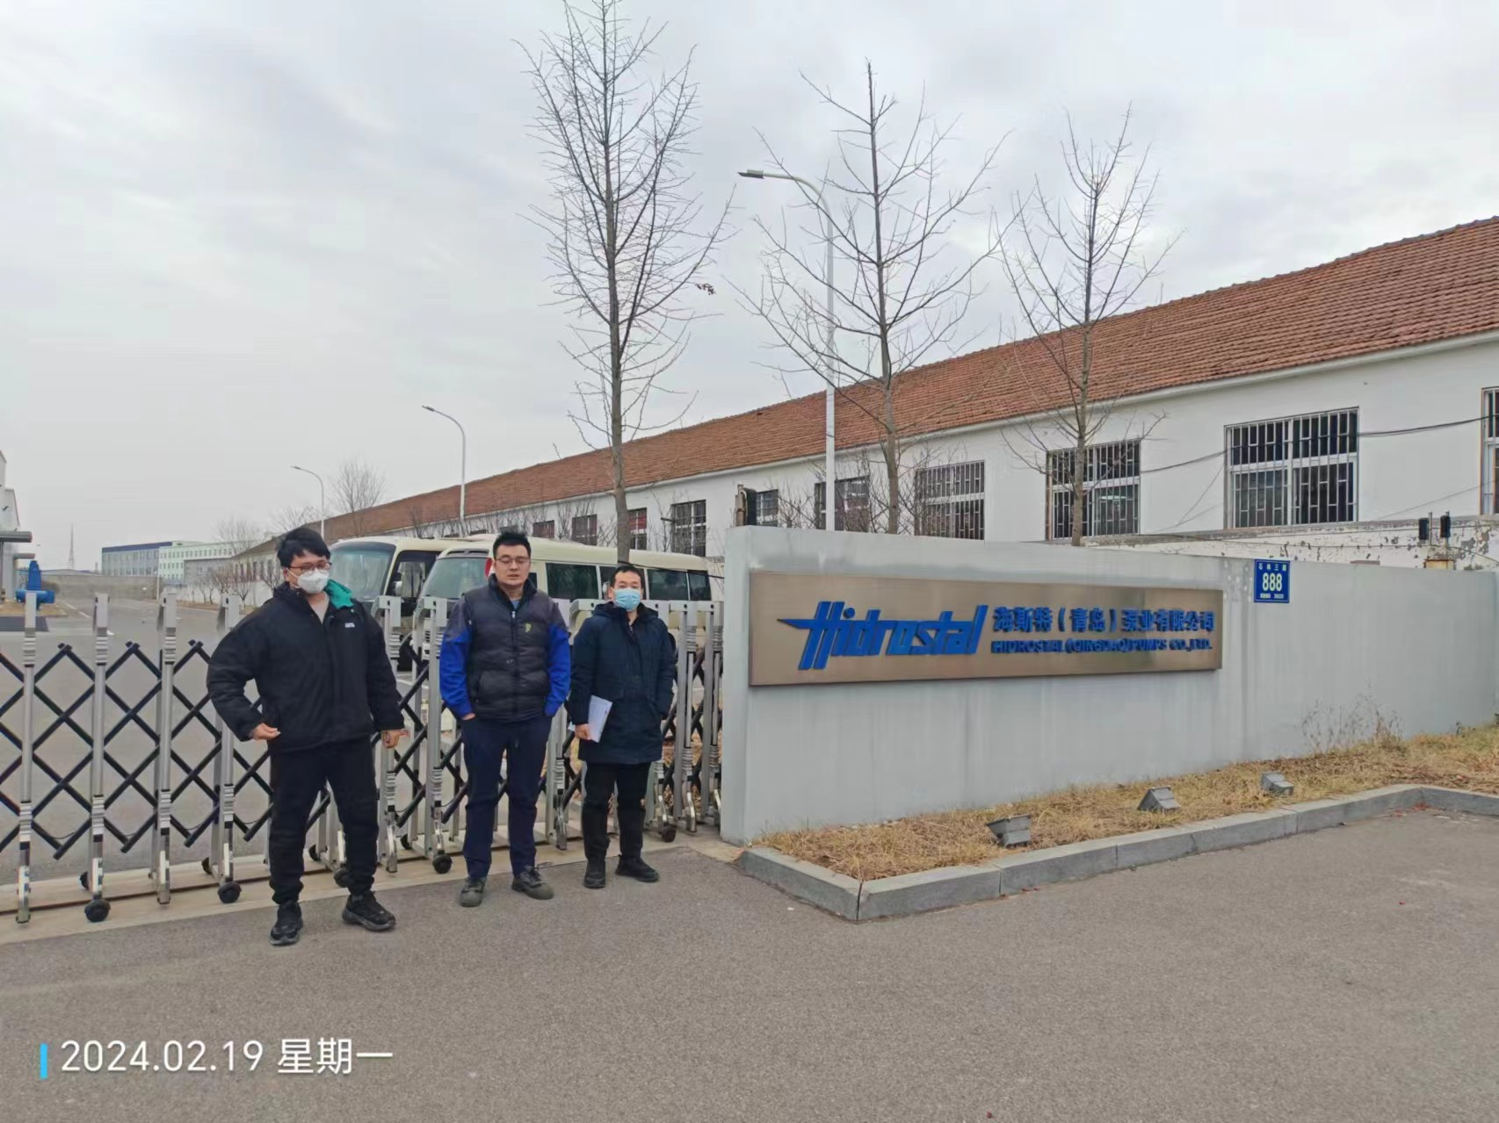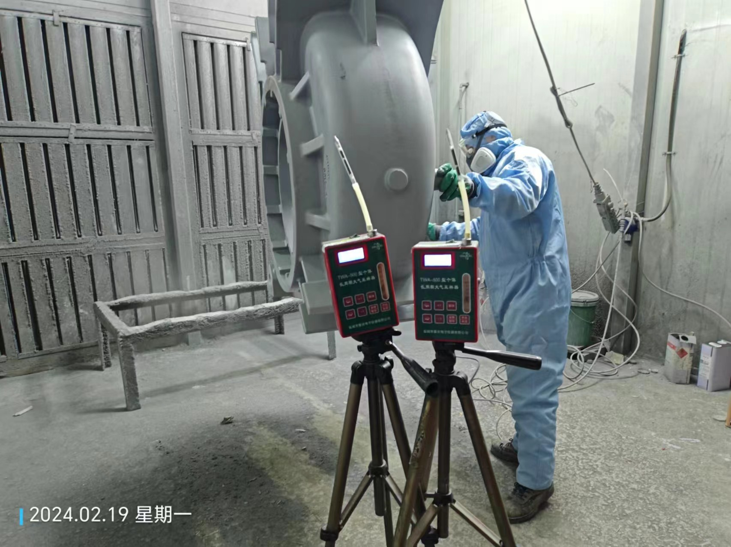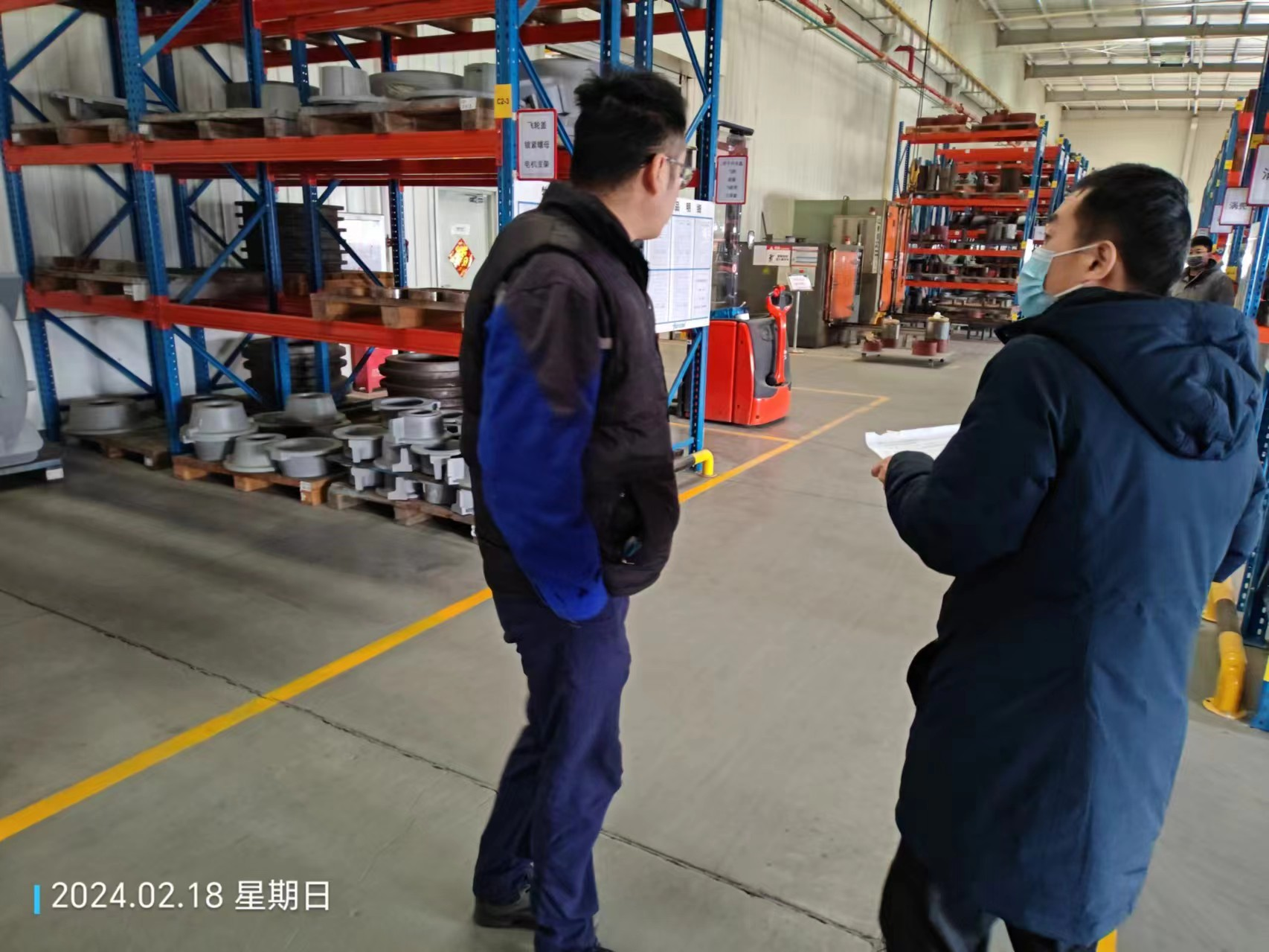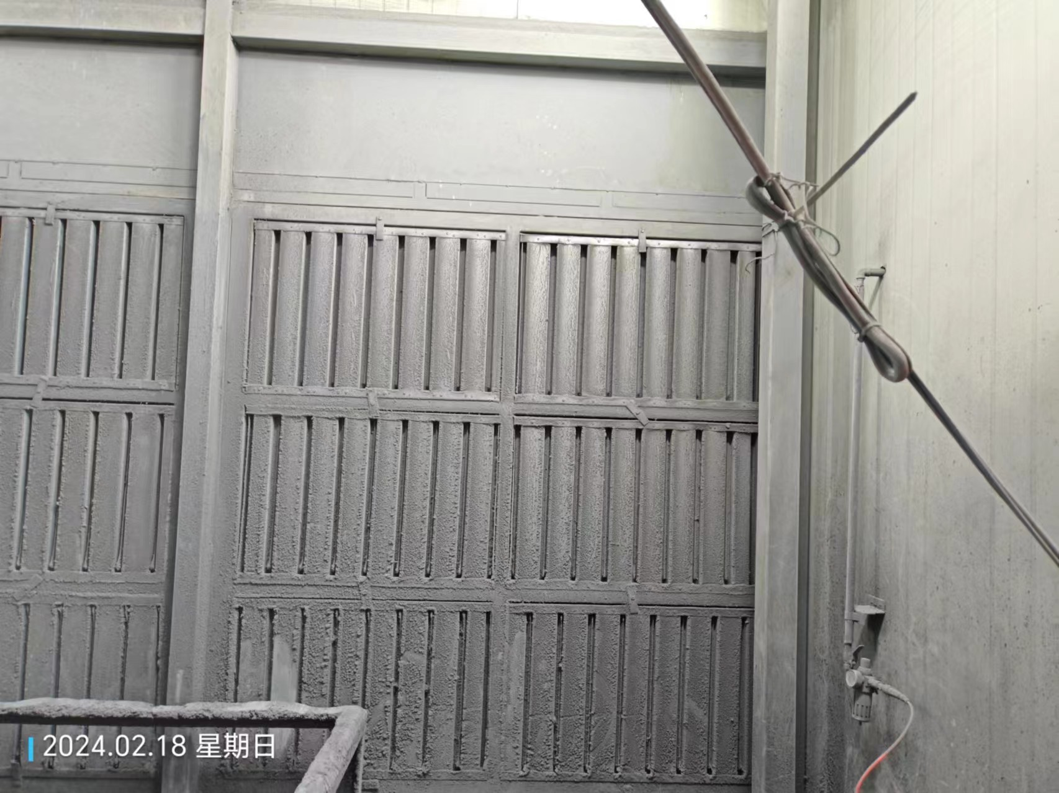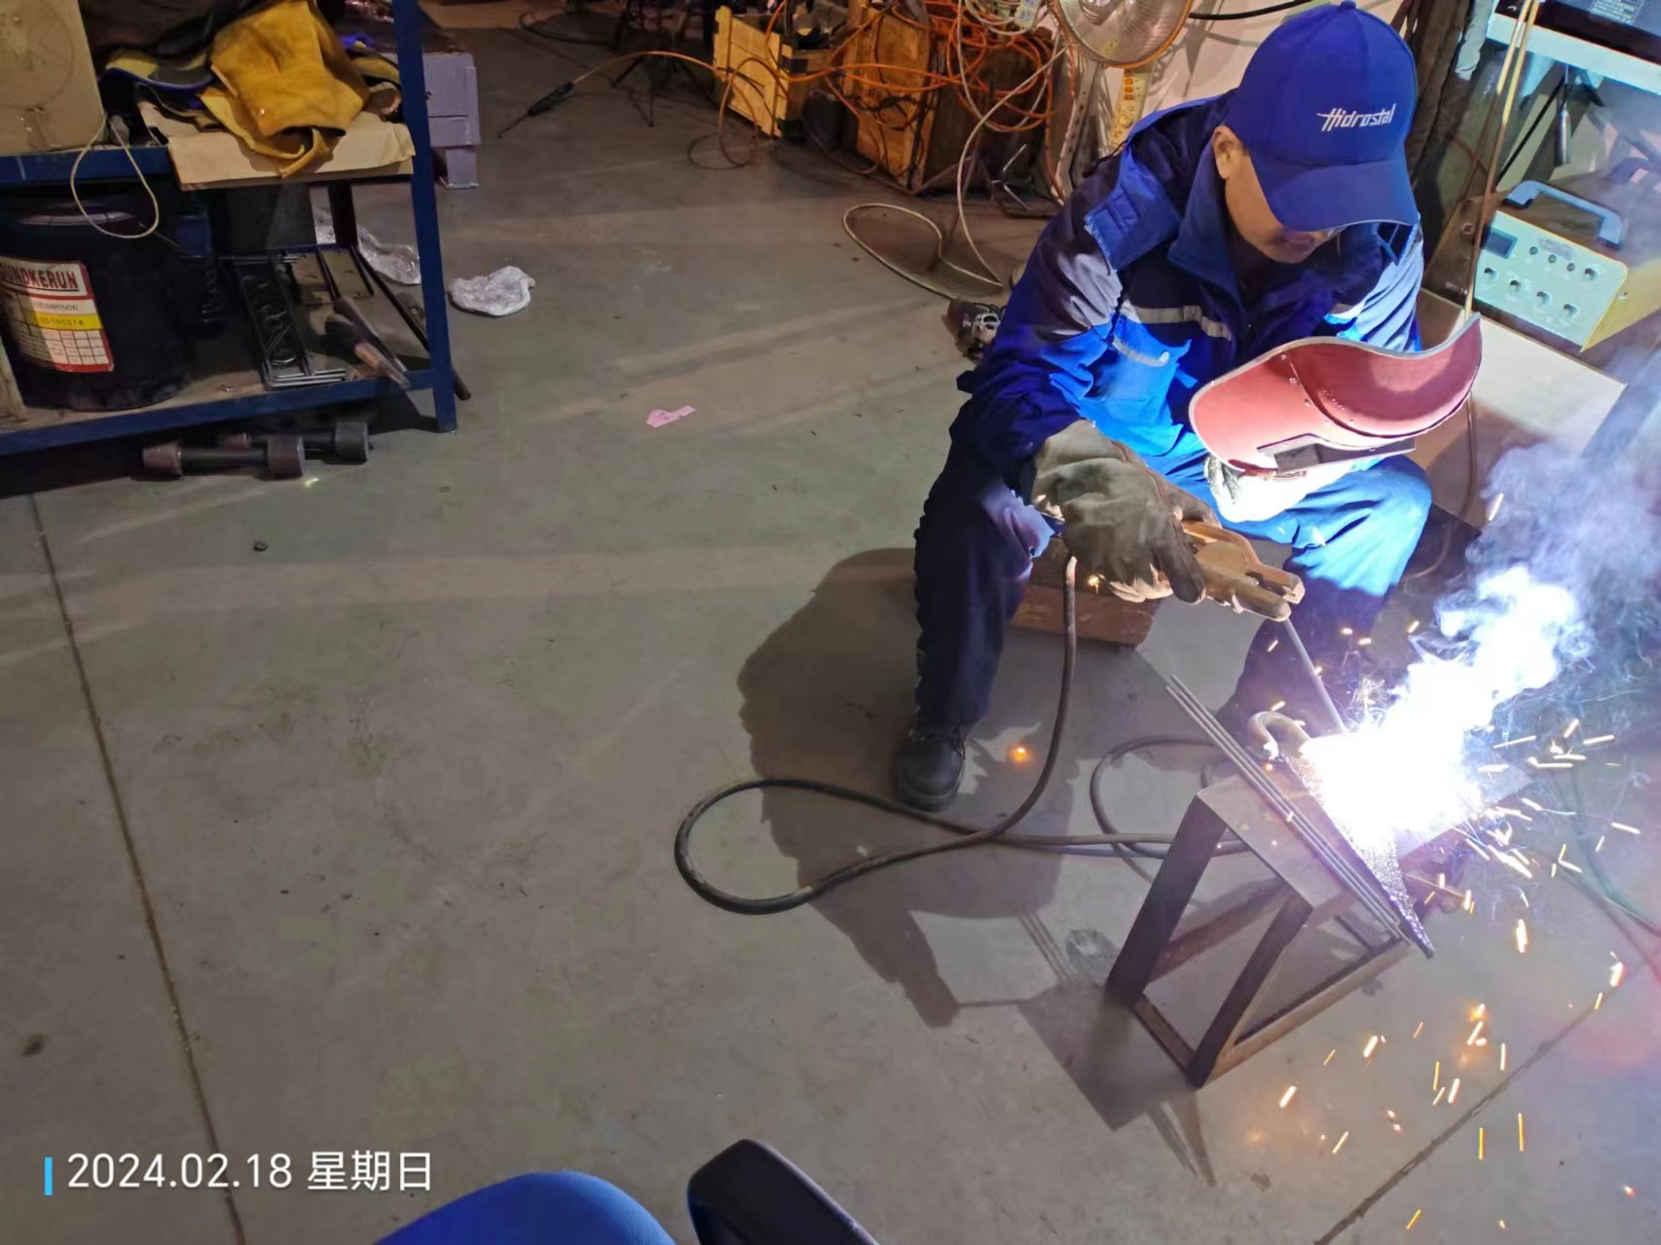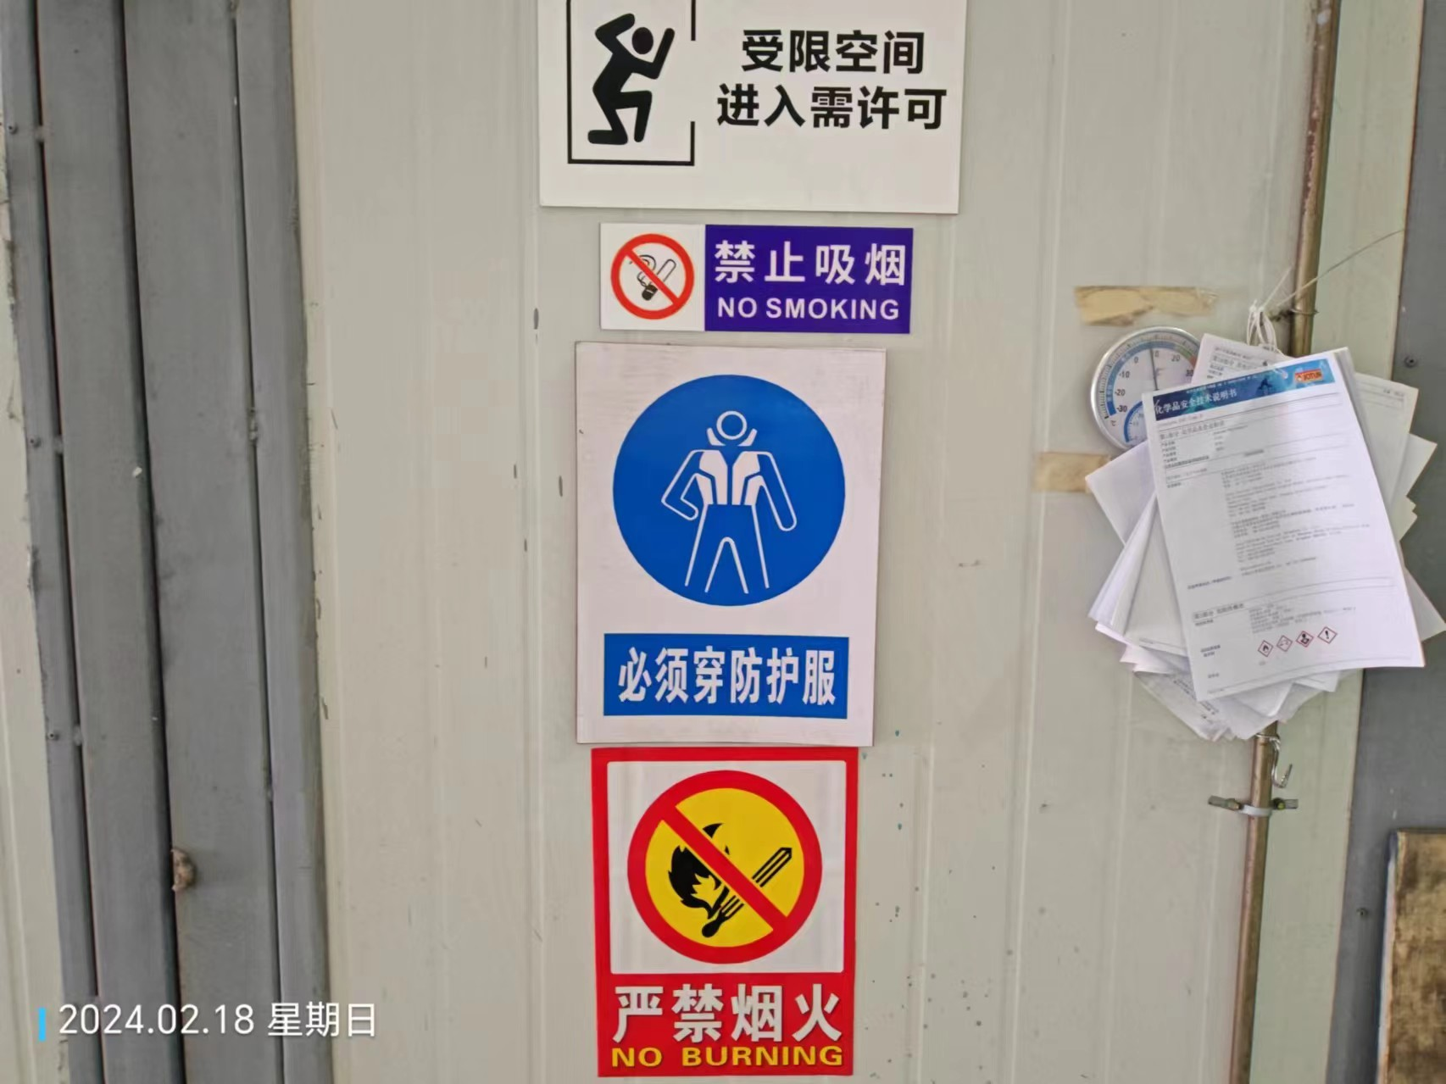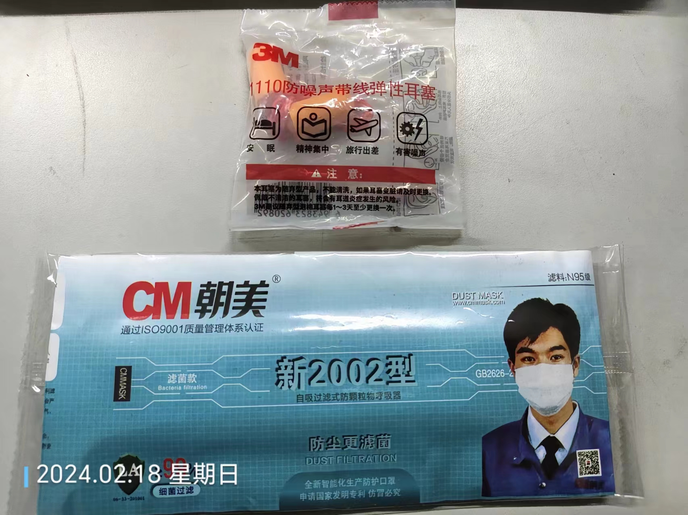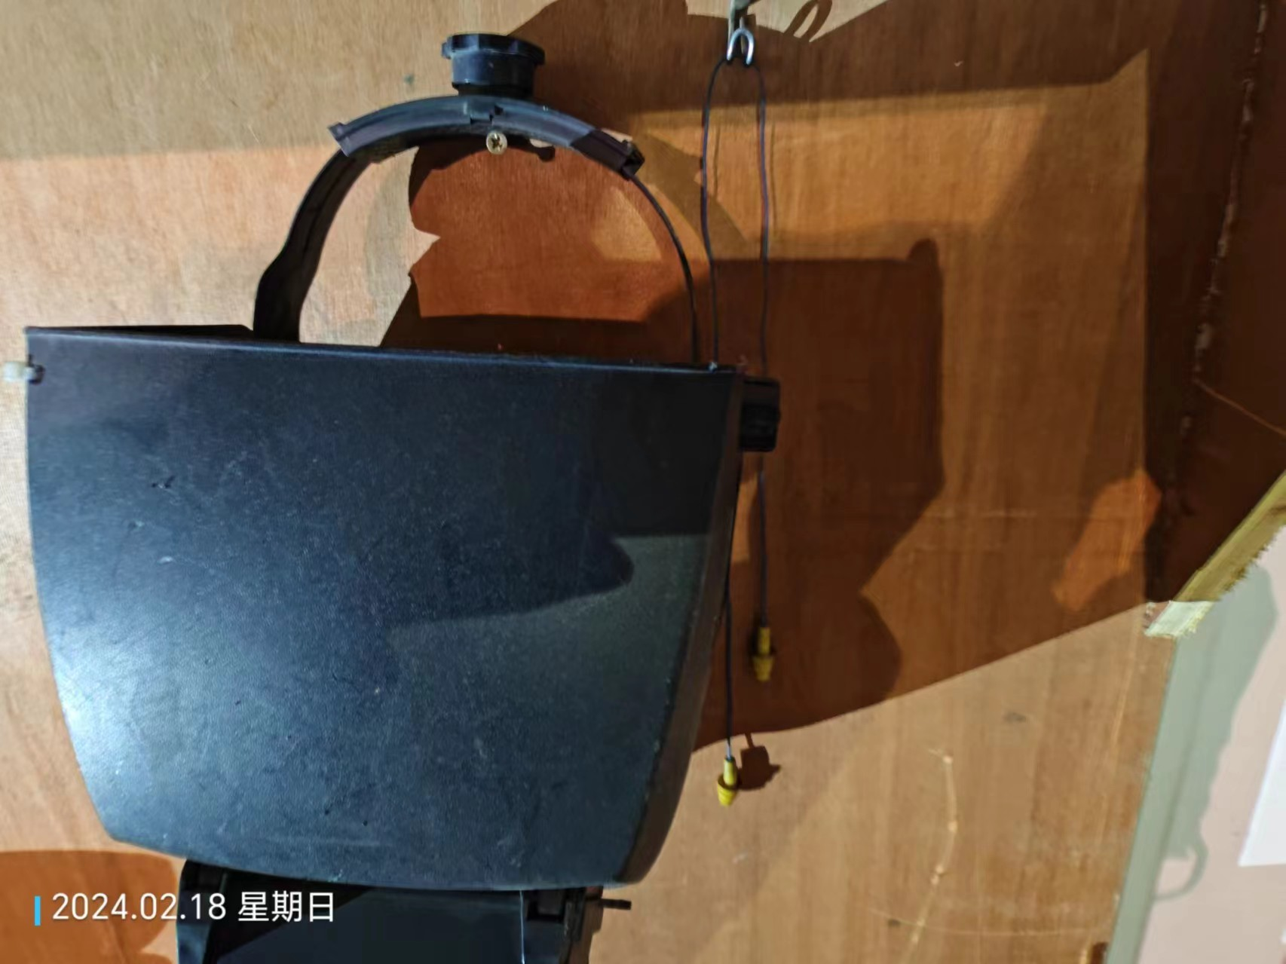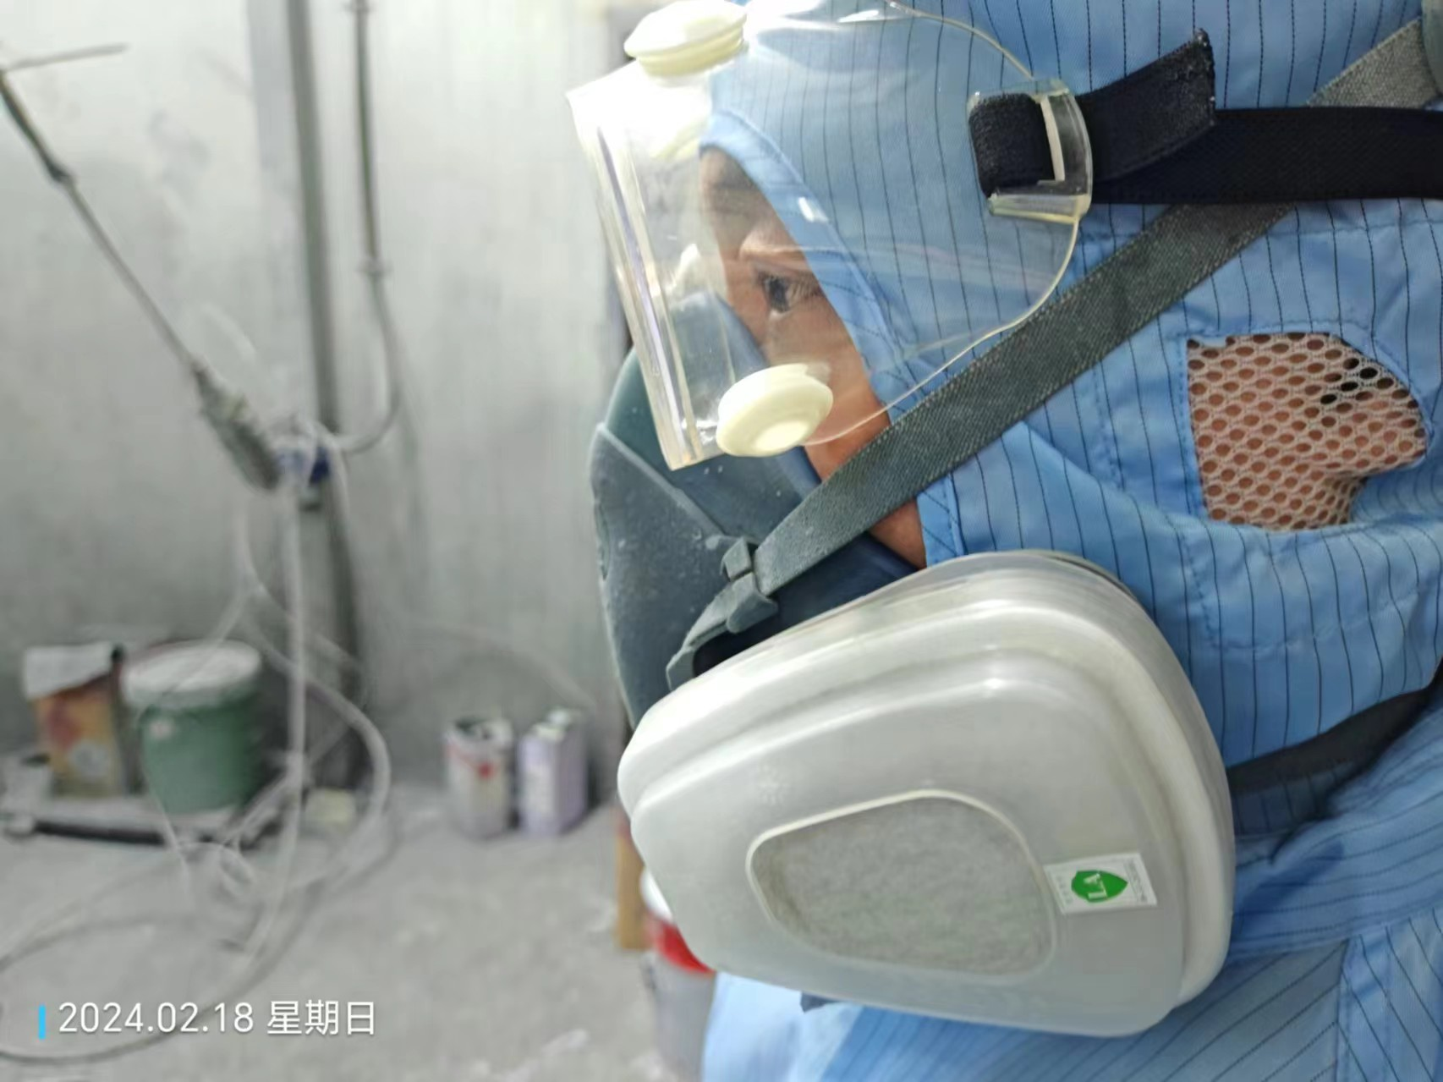
公示日期：2024.03.11

